ИСПОЛЬЗОВАНИЕ ЛЭПБУКА НА УРОКАХ МАТЕМАТИКИ
Добрый день, уважаемые коллеги. Я учитель начальных классов. Хочу поделиться с вами интересной и увлекательной технологией, которую я использую в своей работе.
Эта технология простая, но в тоже время она увлекает, заинтересовывает обучающихся и самое главное- эта работа привлекает к созданию самих учащихся.
В начальной школе использование лэпбук-технологии помогает обучающимся овладеть способами работы с информацией, структурирования материала, умением задавать вопросы, формулировать и решать проблемные ситуации, помогает овладеть методами групповой работы, умением аргументировано вести дискуссию. Все эти операции являются составляющими развития познавательных способностей.
Что же такое лэпбук? Лэпбук – это уникальное пособие для работы с детьми, которое набирает популярность с каждым днем. Работать с лэпбуком интересно как учителю, так и обучающимся. Лэпбук можно использовать на уроках, на переменах и просто мероприятиях, посвященных математике. В интересной занимательной форме дети познают науку и закрепляют полученные знания.
Данную технологию можно применять на всех типах уроков в рамках действующего подхода, например:
Тип урока | Тема урока | Использование лэпбук-технологии
1 тип урока – «открытие» нового знания | «Конкретный смысл действия умножения» | Введение новой темы посредством заранее подготовленной, наполненной материалами папки, которую педагог показывает и предлагает внимательно рассмотреть, задать вопросы, изучить, тем самым активизируя познавательные возможности, проводя пропедевтику работы на будущих уроках
2 тип урока – урок отработки умений и рефлексии | «Прием умножения с использованием сложения» | Педагог создает условия для закрепления и коррекции изученных способов действий, формирует у учащихся способность к рефлексии контрольно-коррекционного типа, фиксированию собственных затруднений в деятельности, выявлению их причин, построению и реализации проекта, выхода из затруднения.
3 тип урока – урок общеметодологической направленности | «Название компонентов и результата действия умножения» | Педагог организовывает работу, направленную на структуризацию имеющейся информаций, а также на демонстрацию индивидуального уровня знаний по данной теме, добавляя разделы  лэпбука или пополняя уже имеющиеся разделы
4 тип урока – урок развивающего контроля | «Название компонентов и результата действия умножения» | Педагог с учащимися согласовывает критерии оценивания результатов учебной деятельности, их применение, фиксируется полученный результат и работы сравниваются с эталоном
Для успешной организации образовательной деятельности необходимо на уроках математики провести подготовительную работу. В начале познакомить детей с лэпбук-технологией, показать разные виды папок и их возможное наполнение. На уроках технологии совместно с учащимися можно подготовить макет лэпбука с общим названием: «Умножение». В качестве домашнего задания учащимся предлагается красиво обклеить картон, оформить название лэпбука и приклеить кармашки, которые по мере изучения материала будут пополняться разными заданиями.
Представляю вариант выполнения лэпбука созданного для учеников 2-го класса на тему «Таблица умножения»
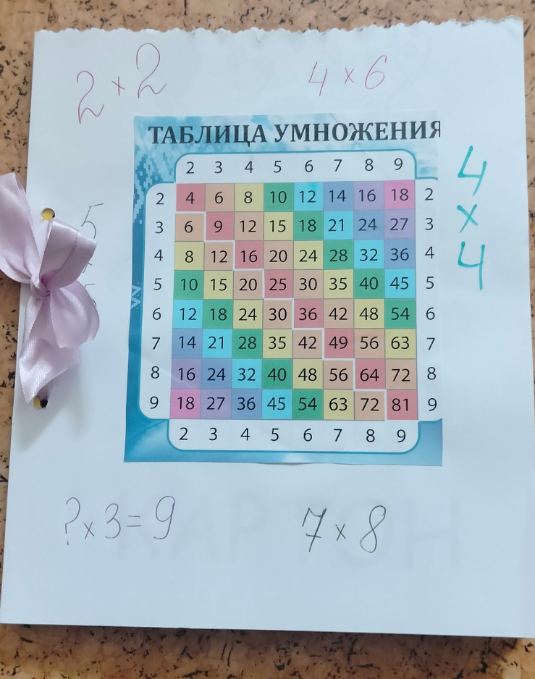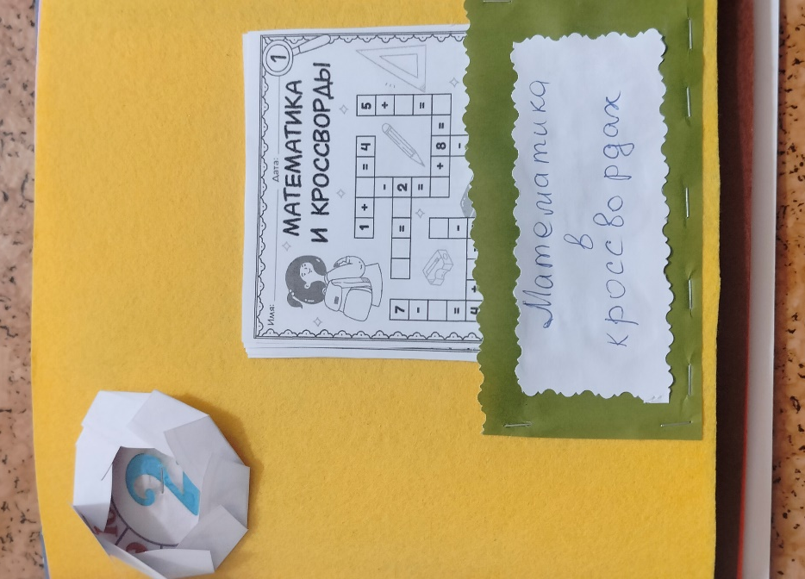
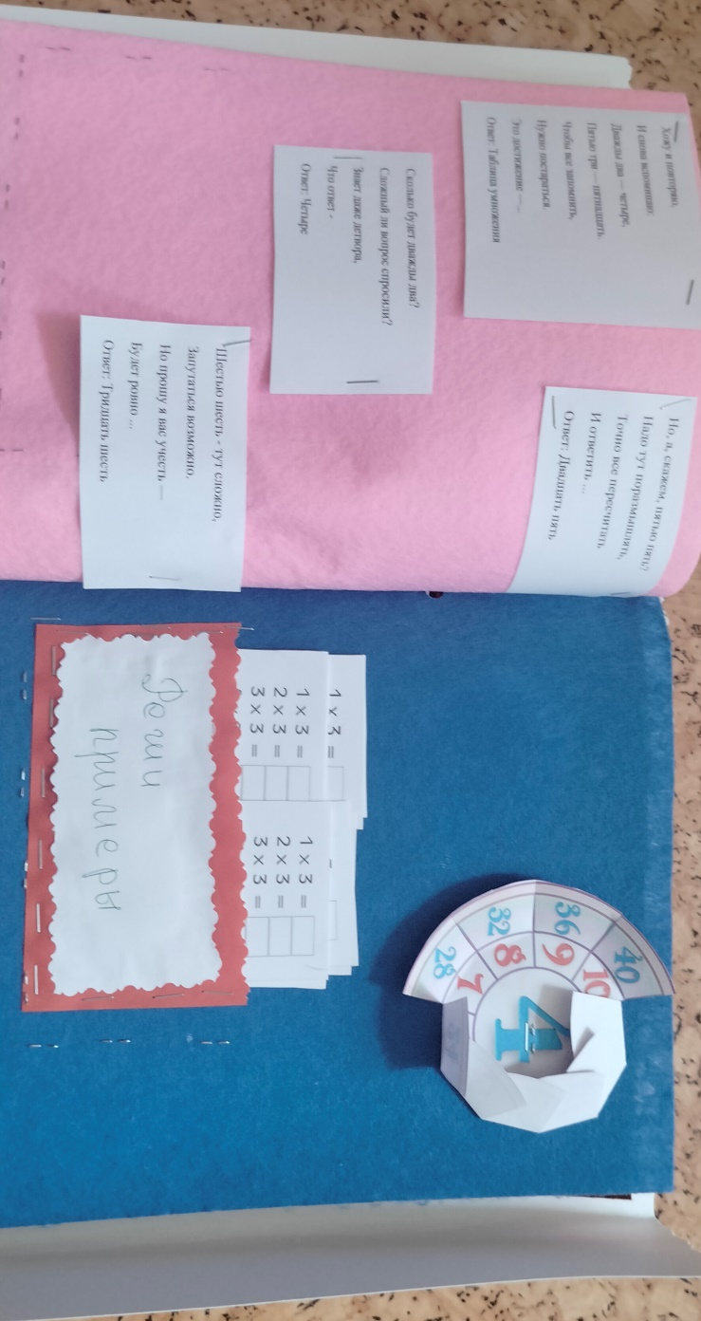
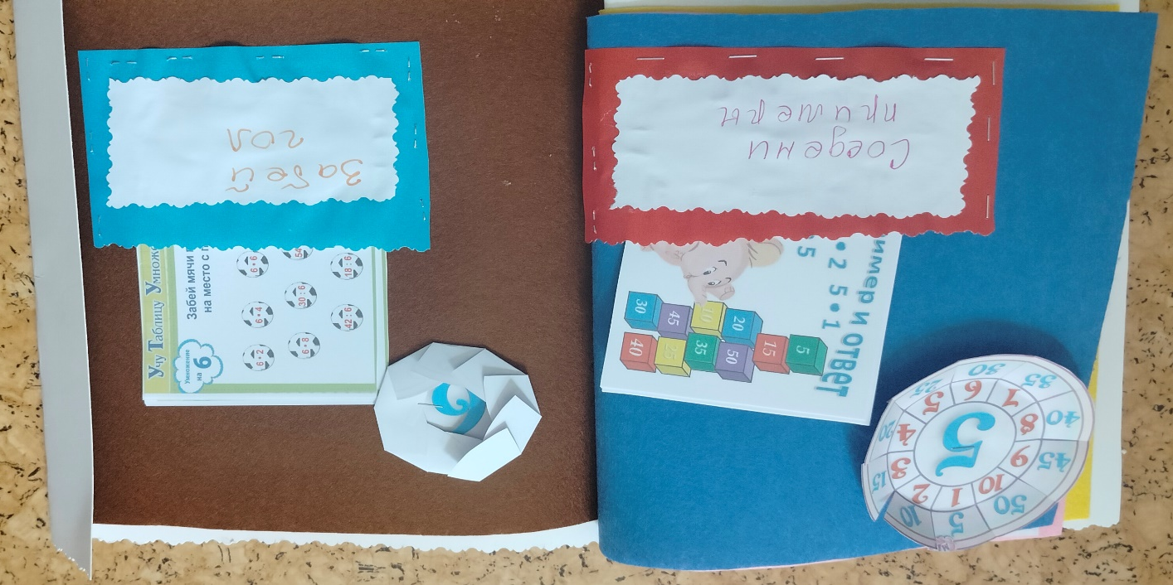
Лэпбук - отличный способ закрепить определенную тему с детьми, осмыслить содержание книги, провести исследовательскую работу, в процессе которой ребенок участвует в поиске, анализе и сортировке информации.
Он помогает ребенку по своему желанию организовать информацию по изучаемой теме и лучше понять и запомнить материал.
Это отличный способ для повторения пройденного.
Учащийся научится самостоятельно собирать и организовывать информацию – хорошая подготовка к написанию рефератов и курсовых.
Лэпбук хорошо подойдет для занятий в группах, где можно выбрать задания под силу каждому. Может быть еще и формой представления итогов проекта или тематической недели.
Лэпбук - это индивидуальный продукт, он интересен обучающимся не только в готовом виде, но и увлекателен процессом выполнения. Он вызывает у учеников желание возвращаться к нему снова и снова: пересматривать детали, перелистывать, разворачивать, перекладывать и т.д., что способствует лучшему запоминанию и усвоению учебного материала. По моему опыту, даже пассивные обучающиеся с интересом работают над созданием лэпбуков и активно их изучают в свободное время.

